预测未来收入增速放缓：

营收表现：

收入增速持续下降，且2022Q1（最近一期）增速大幅下降（降至55%，可以作为后续预测2022全年收入增速40%的有力证据），且从其持续迅速下降的趋势来看，预测未来三年增速每年减半（21Q1到22Q1已减少至1/3，预测后面三年减少至1/2已经属于保守预测了）；

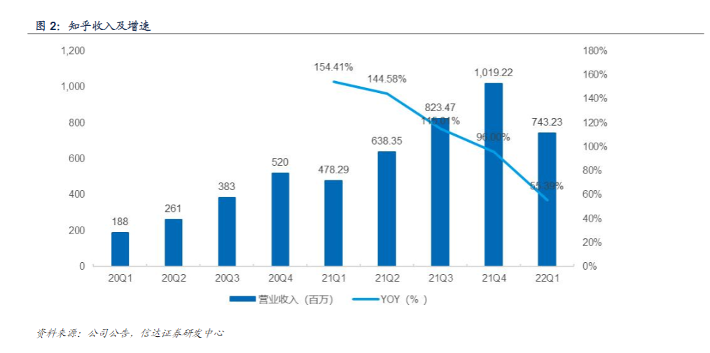

营收拆分：广告作为大头，增速放缓，甚至22Q1出现了大幅下降的现象；

会员费也是收入的重要占比，但是增速也大幅放缓；

内容服务解决方案收入在22Q1大幅下降；

其它收入增速稳定，但占比较小，无法提振整体营收；

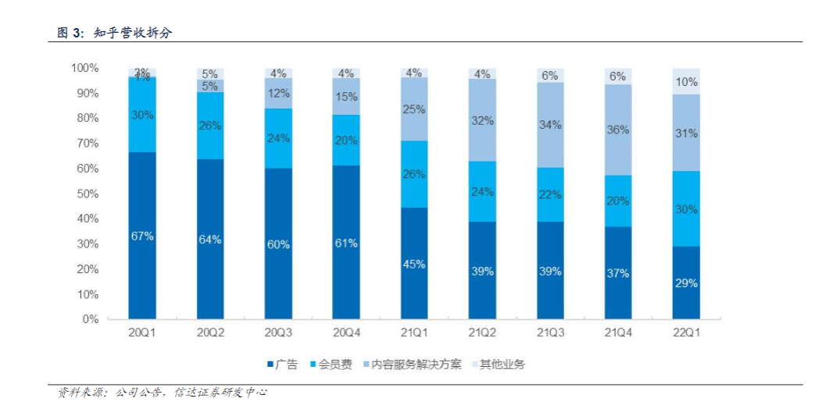

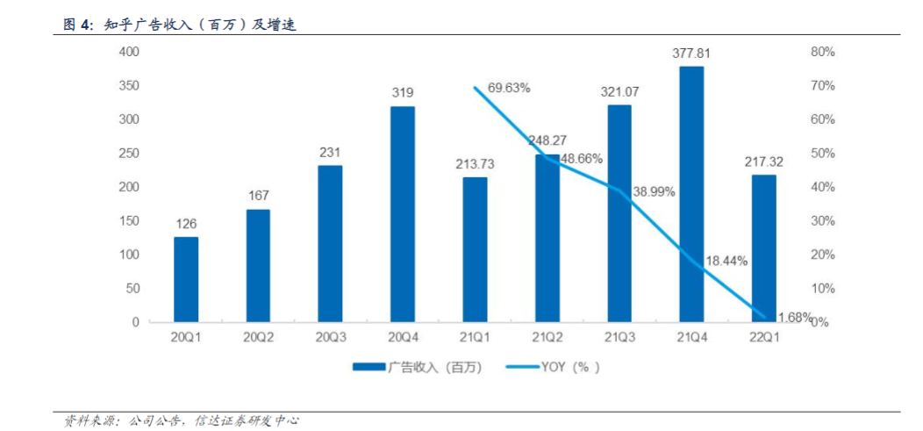

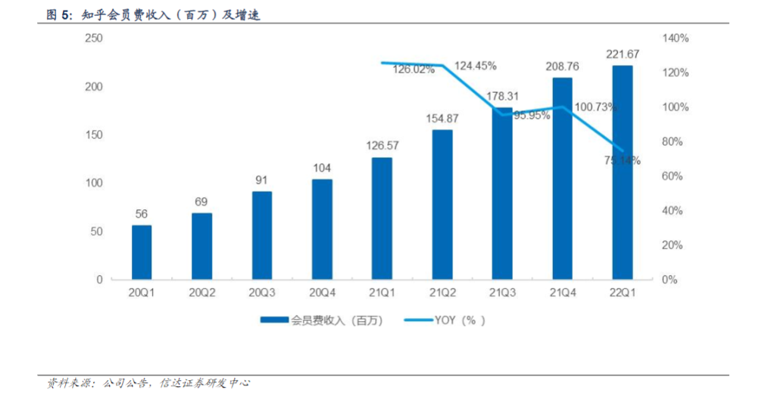

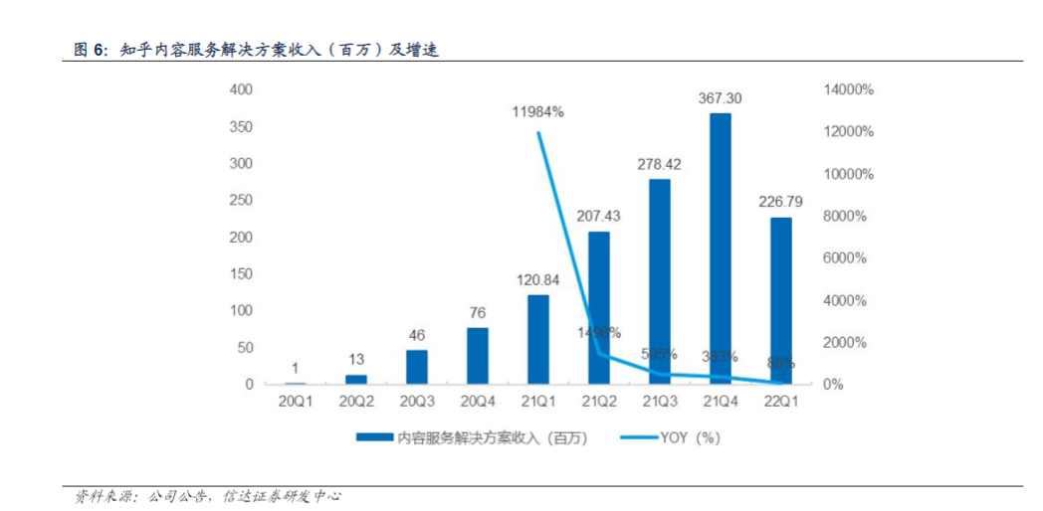

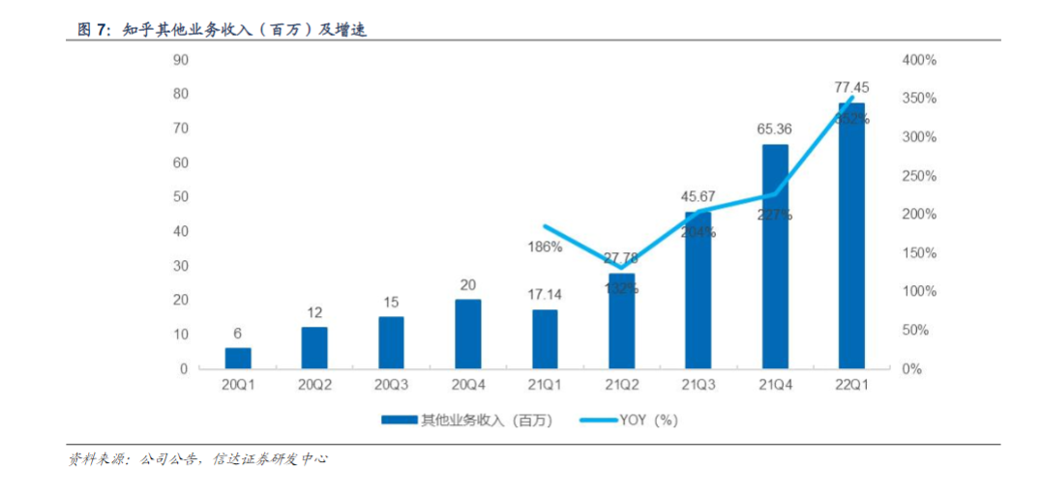

费用迅速增长：

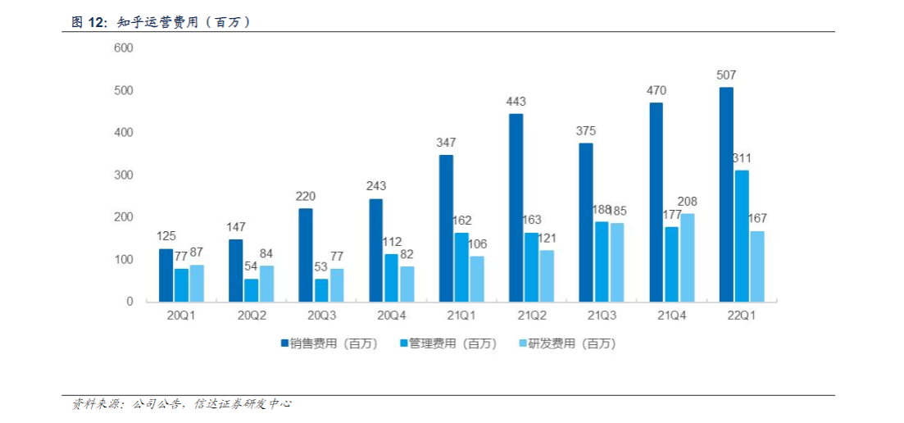

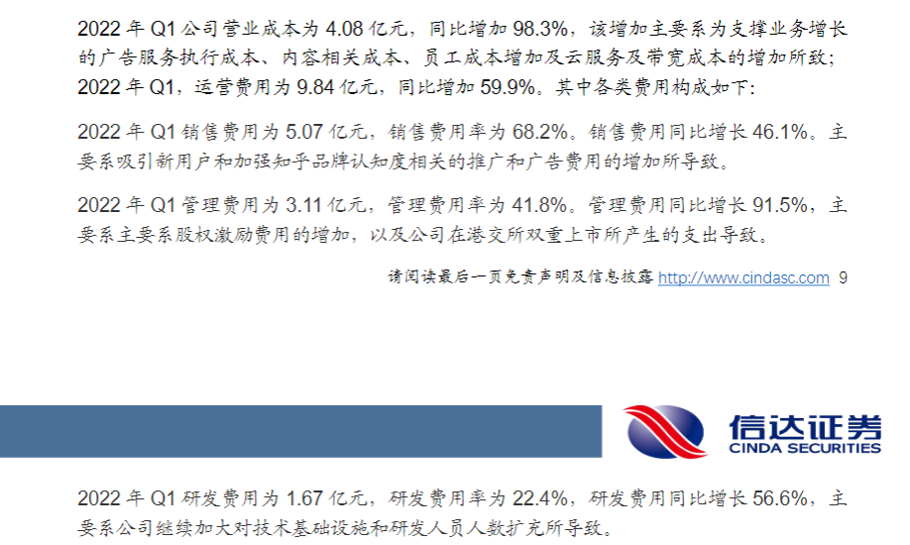

预测未来收入增速放缓的内因：

广告、会员费用、营销方案收入作为大头，增速放缓，甚至有些收入在22Q1出现了大幅下降的现象：原因在于：知乎在2019-2021年各项收入绝对值增长主要依赖于月活用户数量的增长，但是月活用户数量增速放缓甚至增不动了，因此导致各项收入逐渐见顶了；

总结:用户数增长不及预期;广告浓度增大的过程中，用户体验降低:

月活用户数量增不动的原因：

1、短视频平台兴起；

2、知乎在短视频领域的转型失败了；

面临来自同为内容平台小红书、B站的强势竞争，小红书主营业务主要为生活知识分享，但其已经逐渐开始涉猎到问答知识分享部分；深度知识分享层面，B站的视频教学对知乎的深度知识分享冲击较大；

此外，短视频的迅速崛起对于知乎的冲击巨大；因为知乎在短视频领域的转型失败了；

抖音、B站对其用户流量进行大量掠夺，并对它的营收空间进行巨大压缩；

